江苏省南通卫生高等职业技术学校2022年医学检验专用设备采购项目
具体需求（要求）
采购人江苏省南通卫生高等职业技术学校对江苏省南通卫生高等职业技术学校2022年医学检验专用设备采购项目进行采购招标。投标供应商需仔细研读采购文件，以充分了解招标人采购需要，作出合理的响应。具体内容如下：
一、供应商资格条件：
1.符合政府采购法22条规定：具有独立承担民事责任的能力；具有良好的商业信誉和健全的财务会计制度；具有履行合同所必需的设备和专业技术能力；有依法缴纳税收和社会保障资金的良好记录；参加本次政府采购活动前三年内，在经营活动中没有重大违法记录；
2.采购人其它要求：
（1）具有独立承担民事责任的能力（提供有效的营业执照副本复印件）；
（2）法定代表人为同一个人的两个及两个以上法人，母公司、全资子公司及其控股公司，都不得在同一采购项目相同标段中同时投标，一经发现，将视同围标处理；
（3）本项目不接受联合体投标。
3.未被“信用中国”网站列入失信被执行人、重大税收违法案件当事人名单、政府采购严重失信行为记录名单。
二、商务要求：
1.签订合同：自采购人中标（成交）通知书发出之日起5日内按时签约。
2.交货期（服务时间）：自合同签订起10日内完成全部产品的供货、安装及调试。
投标供应商应保证货物是全新、未使用过的原厂合格产品，并完全符合招标文件的质量、规格和参数的要求。
供应商不得逾期供货。如发生供货不及时影响采购人使用需求的，视为供应商违约，供应商每逾期一天需按合同价3%向采购人支付违约款。
3.交货（服务）地点：采购人指定地点。
4.付款方式：
（1）项目安装调试结束验收合格后付至合同价的90%；余款10%待1年质保期结束后无息退还。
（2）支付前，承包人均应出具由税务部门开具相应金额的发票。
（3）款项由采购人按相关财务支付规定办理支付手续。不得故意拖延支付时间。
5.质保期限：本项目质保期1年，自验收合格之日起计算。
6.项目清单及技术参数要求
项目名称 | 医学检验专用设备
项目概况（方案、技术参数和质量要求） | 技术参数及要求：  一、试剂冷藏柜（双门，4台）  功能: 冷藏0-10°C，数字控温  制冷方式: 风冷循环，无霜  容量：双门580L，  电源规格：220V/50HZ  耗电：节能省电，  层架数量：双层：10层，可调节架  产品尺寸：1000*550*1800mm，万向轮  二、显微镜配套成像用电脑（2台）  产品技术参数:  扬天S5450 23.8英寸一体机工作站电脑  商用办公台式机居家办公网课  标配i5-10400T 8G 512G固态  三、高级静脉注射手臂模型（六台）  性能参数：  1、模拟成人手臂，血管丰富；  2、包含头静脉、贵要静脉、肘正中静脉、前臂正中静脉等血管及手背静脉网；  3、皮肤和血管可单独更换，节约资源；  4静脉穿刺：  - 可进行静脉注射、输液、采血、输血等多项操作；  - 正确穿刺进入血管时有落空感，有回血产生；  - 同一穿刺点可反复穿刺。  5、肌内注射:三角肌部位；  6、左右手任选。  四、台式变速离心机（1台）  转速：1000-12000rpm  最大离心力：5500xg/7900xg  时间：1-99min  样品处理：6*2.0ml/1.5ml/0.5ml/0.2ml离心管  2*8*0.2ml（0.2ml PCR离心管）  输入电压：AC 85-265V 50/60HZ  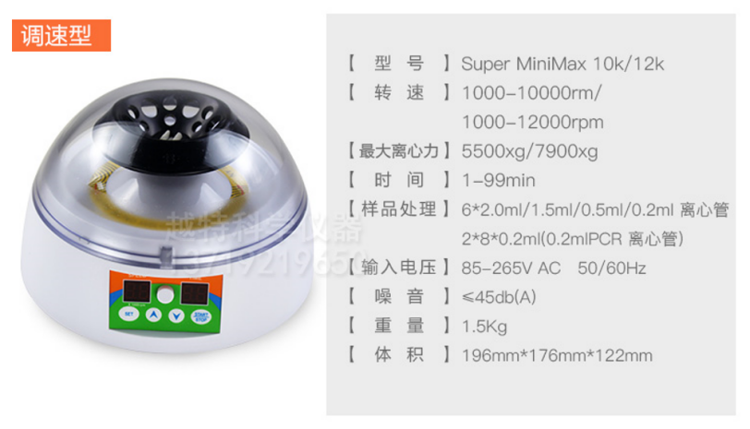  五、电热恒温水槽（三孔独立控温）（1台）  功率：800W  控温范围：RT+5～100℃  工作室尺寸(mm)：150×130×110×3孔  外形尺寸(mm)：510×255×310  电源电压：AC 220V 50HZ  控温精度：0.1℃  温度波动度：±0.5℃  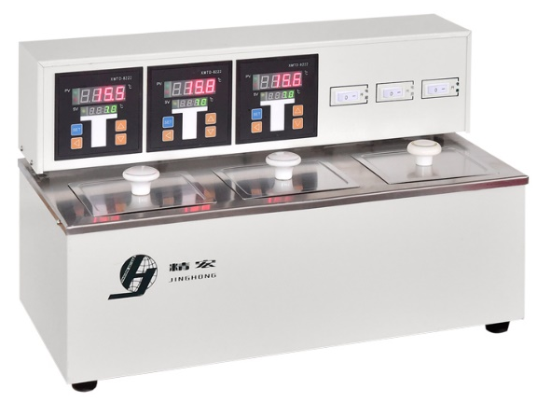  消耗功率：800W  六、电热恒温鼓风干燥箱（1台）  风道方式：立式（垂直对流）  控温范围：RT+10～300  消耗功率：2600W  工作室尺寸：500×600×750  外形尺寸：705×820×1105  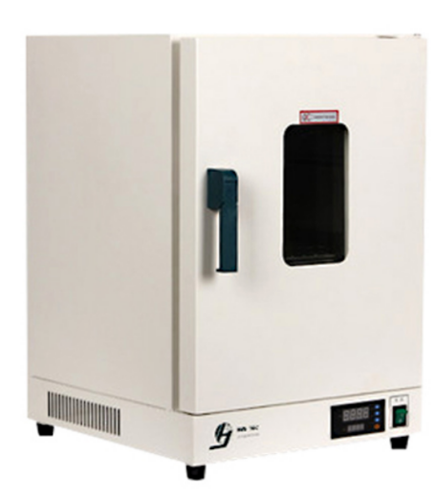  七、电子天平秤（1台）  精度：0.001g  电源电压：AC 220V±10% 50HZ±1HZ  刻度值（精确度）：0.0001g  防风罩尺寸：约185×180×230  秤盘尺寸：约90mm  八、气浴制冷弹簧振荡摇床（1台）  转速范围：起动-300r/min速度显示  温控范围：5-60℃温度显示  温控精度：±0.5℃  振CC幅：20MM  功率：1100W  定时范围：0-999min（或常开）  内置结构：弹簧振荡器  外形尺寸：1000×600×480  电源：交流220V 50HZ  仪表分辨仪：0.1℃  装瓶量：50ML×35支/100ML×30支等  标配弹簧夹，可放置大小不同的试管  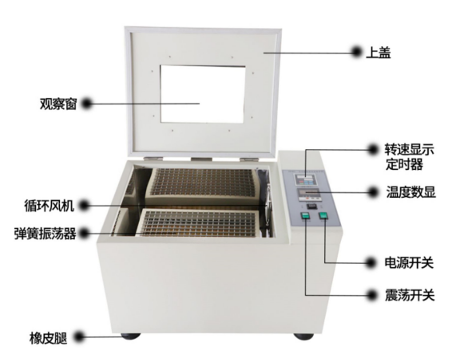  九、快速混匀仪，小型试管振荡器（1台）  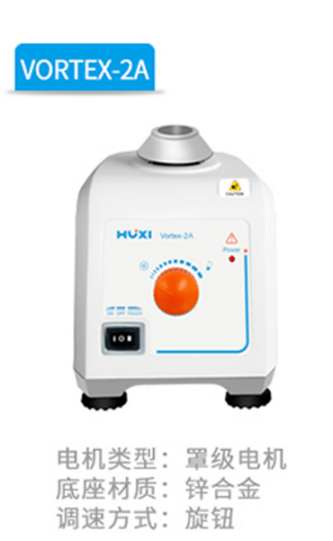  电压：200～240V  功率：60W  振荡方式：圆周运动  周转直径：4mm  电机类型：罩极电极  电机输入功率：60W  电机输出功率：11W  转速范围：0～2800rpm  运行方式：点动/连续  底座材质：锌合金  尺寸：165×130×140  重量：3.6kg  允许环境温度：5～40℃  允许相对湿度：80%  外壳防护等级：IP21  十、小型电热恒温培养箱（1台）  电源电压：AC 220V 50HZ  控温范围：RT+5～65℃  温度分辨率：0.1℃  温度波动率：±0.5℃  消耗功率：400W  容积：160L  工作室尺寸(mm)：500×500×650  外形尺寸(mm)：630×610×905  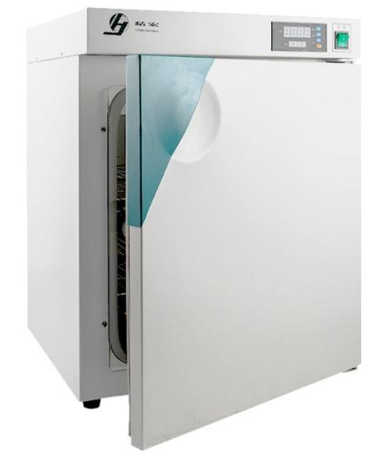  载物托架（标配）：2块
重要说明：
本项目不接受负偏离，询价文件中要求提供的佐证材料或证书需按要求提供，否则视为未实质性响应询价文件，作无效投标处理。
7.采购标的需满足的服务标准、期限、效率等要求
（1）本项目采购人不接受负偏离应标。
（2）项目提供的技术要求(规格)只是对产品的一些原则性要求，并不是最详尽的描述和要求，投标供应商有责任依据相关设计技术规范和有关行业国家标准执行。
（3）投标供应商应保证货物是全新、未使用过的原厂合格产品，并完全符合投招标文件的质量、规格和参数的要求。
（4）投标产品的技术标准按国家标准执行，无国家标准的，按行业标准执行；无国家和行业标准的，按企业标准执行；但在招标文件中有特别要求的，按招标文件中规定的要求执行，并且符合相关法律、法规规定的要求。
（5）投标供应商应保证提供的产品不得侵犯第三方专利权、商标权和设计权、版权等。否则，投标供应商应负全部责任，并承担由此引起的一切后果。
（6）供应商应提供详细的售后服务方案。
（7）质保内免费提供产品的维修维护，包括非人为因素发生的产品修理、更换的费用。过质保期后应提供上门维修，维修费用只收取零部件成本费；
8.投标供应商应保证其货物在正确安装、正常使用下，在其使用寿命期内应具有满意的性能。
9.投标供应商应采取必要的安全措施保证货物的运输及安装的安全，并承担货物的运输及安装过程中产生的风险。
10.响应报价应包括询价文件所确定的该项目的全部内容，包括响应及完成委托工作所需的一切费用，包含但不限于如设备、人工、材料、机械费、制作、安装、调试、培训、税费、运输、售后服务及相关劳务支出等工作所发生的全部费用以及供应商企业利润、税金和政策性文件规定及合同包含的所有风险、责任，即响应本采购文件规定的各项应有费用。
11.中标供应商须提供安装、调试、培训、维护等服务，设备原厂1年质保，所有设备质保期内免费维护维修及技术支持，保修期以外提供免费维护和技术支持，维修只收材料成本费。设备发生故障时，接到用户通知2小时内上门，24小时内解决问题。
12.采购标的验收标准：
（1）供货时需要提交所有产品的合格检测报告。否则采购人有权拒收。
（2）在接到供应商以书面形式提出验收申请后，5个工作日内及时组织相关专业技术人员，必要时邀请质检等部门共同参与验收，并出具验收报告，作为支付货款的依据，验收合格的原则上5个工作日内支付相应款项。
三、投标保证金：本项目不涉及。
四、履约保证金：本项目不涉及。
五、开标、评标
1.时间：2022年12月08日14时30分（北京时间）;
2.地点：崇川区崇川路58号，南通产业技术研究院有限公司九号楼十楼开标室，如有变动另行通知。
3.评标流程:评标委员会将根据询价文件相关标准对供应商的资格进行审查，审查通过方可参与项目的价格评标。符合要求的前提下，报价最低者成交,报价如有相同者，抽签确定成交供应商。
4.评标委员会负责具体评标事务。
六、投标费用
1.无论询价过程和结果如何，参加询价的响应人自行承担与本次项目询价有关的全部费用。
2.本项目询价文件费300元/份，以现金的形式在开标现场支付给代理机构，无论成交与否不予退还。
3.本项目采购代理费1200元。评委费按南通市财政局通财购（2018）18号文件执行，按实收取。投标供应商在投标报价时须考虑此费用的支出，采购人不另行支付此部分费用（不单列）。
代理费、评委费在开标现场以现金的形式支付给代理机构。
4.询价文件未列明，而投标供应商认为必需的费用也需列入报价。
七、询价响应文件的编写及装订
（一）询价响应文件应包括下列内容：
A、资格审查文件：
（1）提供营业执照复印件加盖公章；
（2）符合政府采购法22条规定的声明;
（3）参加政府采购活动前三年内，在经营活动中没有重大违法记录（提供参加本项目政府采购活动前3年内在经营活动中没有重大违法记录的书面声明）
（4）法人代表人参加询价的提供法人代表身份证明及本人身份证复印件；非法人代表参加询价的，提供法人委托书、被委托人身份证复印件；
B、商务报价响应文件
商务报价应包括询价文件所确定的全部范围及相应说明的全部内容，包括响应及完成委托工作所需的一切费用，包含但不限于如设备、人工、材料、机械费、制作、安装、调试、培训、税费、运输、售后服务及相关劳务支出等工作所发生的全部费用以及供应商企业利润、税金和政策性文件规定及合同包含的所有风险、责任，即响应本采购文件规定的各项应有费用。
1.开标一览表；
2.报价明细表。
特别提醒：响应文件所须提供的材料（须加盖投标供应商公章）按询价文件要求装订，密封，递交。
（二）询价响应文件的编制及装订
1.询价响应文件由：①资格审查文件、②商务报价响应文件共两部分组成。
2.供应商按询价文件要求编写响应文件，并牢固装订成册。询价响应文件均需采用A4纸（图纸等除外）装订成册。询价响应文件不得行间插字、涂改、增删，如修改错漏处，须经询价响应文件签署人签字并加盖公章。
3.询价响应文件的 “资格审查文件”、 “商务报价响应文件”各自装订成册。特别提示：“商务报价响应文件”必须单独装订和封装，不得出现在“资格审查文件”中。
（三）询价响应文件的份数、签署
1.供应商应准备 叁 份完整的询价响应文件，其中正本 壹 份，副本 贰 份，并标明“正本”或“副本”字样，若有差异，概以“正本”为准。
2.询价响应文件分两册密封。第一册为“资格审查文件”，第二册为“商务报价响应文件”，响应文件的第一册、第二册应分别密封，并在封袋上标明“第一册 资格审查文件”、 “第二册 商务报价响应文件”以及项目名称。
3.供应商可将询价响应文件正副本统一密封或分别密封，如正本和副本分别密封的，应在封袋上标明正、副本字样。
4.询价响应文件正本须按询价文件要求由法定代表人或被授权人签字或盖章并加盖单位印章。副本可复印，但须加盖单位印章。
（四）询价响应文件的密封及标记
密封后应标明响应文件项目名称、供应商名称，边缝处加盖单位骑缝章或骑缝签字。
八、出现下列情形之一的，作无效投标处理：
1.未按照招标文件的规定提交投标保证金的（本项目不涉及，下同）；
2.投标文件未按招标文件要求签署、盖章的；
3.不具备招标文件中规定的资格要求的；
4.报价超过招标文件中规定的预算金额或者最高限价的；
5.询价响应文件资格审查文件部分出现商务报价的内容；
6.投标文件含有采购人不能接受的附加条件的；
7.法律、法规和招标文件规定的其他无效情形。
九、有下列情形之一的，视为投标供应商串通投标，其投标无效：
1.不同投标供应商的投标文件由同一单位或者个人编制；
2.不同投标供应商委托同一单位或者个人办理投标事宜；
3.不同投标供应商的投标文件载明的项目管理成员或者联系人员为同一人；
4.不同投标供应商的投标文件异常一致或者投标报价呈规律性差异；
5.不同投标供应商的投标文件相互混装。
十、变更为其他方式采购的情形处理
依据《政府采购货物和服务招标投标管理办法》财政部87号令第四十三条的规定：公开招标数额标准以上的采购项目，投标截止后供应商不足3家或者通过资格审查或符合性审查的供应商不足3家的，除采购任务取消情形外，按照以下方式处理：
1.招标文件存在不合理条款或者招标程序不符合规定的，采购人、采购代理机构改正后依法重新招标；
2.招标文件没有不合理条款、招标程序符合规定，需要采用其他采购方式采购的，采购人应当依法报财政部门批准。
3.依据《政府采购非招标采购方式管理办法》财政部74号令第三条第（三）款的规定：达到公开招标数额标准、经批准采用非公开招标的货物、服务，可以采用竞争性谈判、单一来源采购方式采购，采购货物的，还可以采用询价采购方式。
十一、出现下列情形之一的，作废标处理：
1.出现影响采购公正的违法违规行为的；
2.所有投标供应商报价超出采购预算价的；
3.因重大变故，采购任务被取消的；
4.评标委员会依据法律法规可以认定为废标的其他情况。
十二、成交通知
1.采购人自成交人确定之日起2个工作日内在指定媒体上公告成交结果。
2.成交公告期限为1个工作日，期限结束后向成交人发出《成交通知书》。
3.《成交通知书》一经发出，即具有法律效力。采购人、成交人依法承担法律责任。

十三、询价响应文件格式

（一）资格审查文件相关的格式文件及表格

1.法定代表人身份证明
：
单位名称：
单位性质：
地 址：
成立时间： 年 月 日
经营期限：
姓 名： 性别： 年龄： 职务：
系 （供应商单位名称） 的法定代表人。
供应商（盖章）
年 月 日

注：提供法定代表人的身份证复印件并加盖公章

2.法定代表人授权委托书
：
本授权委托书声明：我 （姓名）系 （供应商名称）的法定代表人，现授权委托 （姓名）为我公司代理人，以本公司的名义参加本项目的询价响应活动。代理人在开标、评标、合同谈判过程中所签署的一切文件和处理与之有关的一切事务，我均予以承认。
被委托授权人无转委权。特此委托。

被委托授权人身份证号：
法定代表人签字：
被委托授权人签字：

投标供应商（盖章）
年 月 日
注：提供被委托授权人的身份证复印件盖公章，将身份证原件带至开标现场备查

3.符合政府采购法二十二条的书面声明
江苏省南通卫生高等职业技术学校：
我单位 （供应商名称）郑重承诺：
我单位具有独立承担民事责任的能力；具有良好的商业信誉和健全的财务会计制度；具有履行合同所必需的设备和专业技术能力；有依法缴纳税收和社会保障资金的良好记录；参加政府采购活动前三年内，在经营活动中没有重大违法记录。

供应商（盖章）：（单位全称）
法定代表人或授权委托人：（签字或盖章）
日期： 年 月 日

4.无重大违法记录声明
江苏省南通卫生高等职业技术学校：
我单位 （投标人名称）郑重声明：
参加政府采购活动前3年内在经营活动中 （在下划线上如实填写：有或没有）重大违法记录。
在投标截止时间节点，没有被“信用中国”（www.creditchina.gov.cn）、“中国政府采购网”（www.ccgp.gov.cn）、“信用江苏”（www.jscredit.cn/index.htm）网站列入失信被执行人、重大税收违法案件当事人名单、政府采购严重违法失信行为记录名单。

（说明：政府采购法第二十二条第一款第五项所称重大违法记录，是指供应商因违法经营受到刑事处罚或者责令停产停业、吊销许可证或者执照、较大数额罚款等行政处罚。）
投标人： （加盖公章）
法定代表人或被授权人： （签字或盖章）
年 月 日

（二）商务报价响应文件相关的格式文件及表格
1.开标一览表
投标人全称（加盖公章）：
项目名称：江苏省南通卫生高等职业技术学校2022年医学检验专用设备采购项目
项目编号：WXBS2022089
投标货物、服务名称 | 投标总报价
江苏省南通卫生高等职业技术学校2022年医学检验专用设备采购项目 | 大写：  小写： （人民币）
服务期 | 自合同签定之日起 天内。
日期： 年 月 日
填写说明：
1.开标一览表必须加盖投标单位公章（复印件无效）。
2.响应报价应包括询价文件所确定的该项目的全部内容，包括响应及完成委托工作所需的一切费用，包含但不限于设备、人工、材料、机械费、制作、安装、调试、培训、税费、运输、售后服务及相关劳务支出等工作所发生的全部费用以及供应商企业利润、税金和政策性文件规定及合同包含的所有风险、责任，即响应本采购文件规定的各项应有费用。

3.投标总价超过采购预算的为无效报价。

2.报价明细表
序号 | 名称 | 规格型号 | 品牌 | 单位 | 数量 | 单价 | 金额 | 备注
1
2
3
4
合计

供应商（盖章）：（单位全称）
法定代表人或授权委托人：（签字或盖章）
日期： 年 月 日

